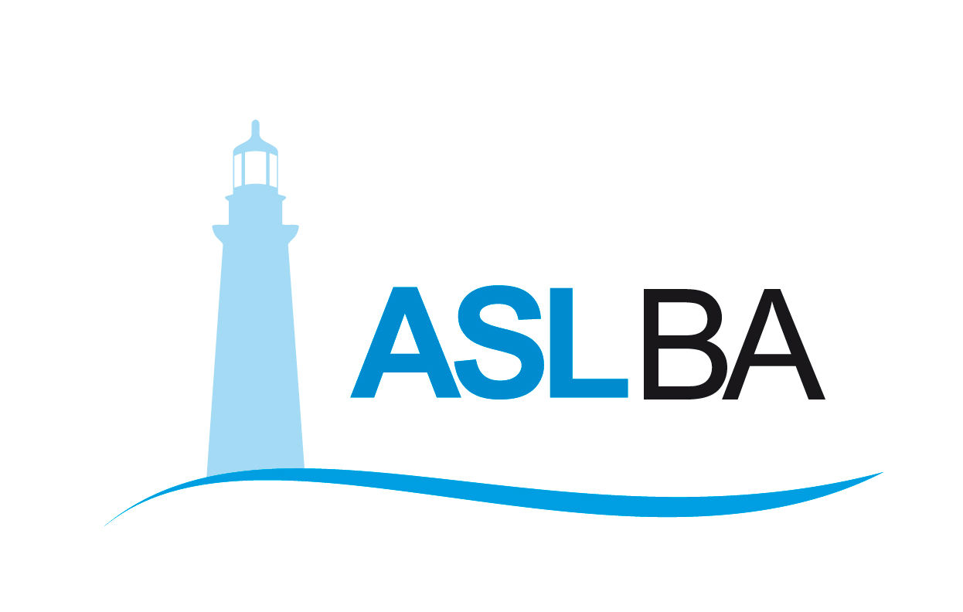
Ufficio Stampa – Direzione Generale
Mail ufficio.stampa@asl.bari.it

COMUNICATO STAMPA
PPA Triggiano, il “Fallacara” raddoppia
i posti letto post acuzie Covid
Da 20 a 40 degenze dedicate ai pazienti in fase di guarigione. Struttura attrezzata e riorganizzata con percorsi separati e sicuri

Bari, 18 novembre 2020 – Il “Fallacara” raddoppia i posti letto post Covid, passando da 20 a 40 degenze. Il Presidio Post Acuzie (PPA) di Triggiano, impiegato già nei mesi scorsi per il contrasto alla pandemia, aumenta la sua capacità di gestione e cura di pazienti che necessitano di un’assistenza specifica nel periodo di convalescenza post acuzie.
Il primo nucleo di degenza da 20 posti era stato attrezzato ad aprile nell’ex unità di Malattie Infettive del “Fallacara”, adeguando gli ambienti del 2° piano (14 posti letto) e quelli del 1° piano (6 posti letto), completamente isolati rispetto al resto dell’edificio. Ora già da qualche giorno se ne sono aggiunti altri 20, utilizzando gli spazi e la dotazione del reparto di ex Lungodegenza, anch’esso adeguato alla nuova funzione con percorsi dedicati e segnalati, ampi spazi per vestizione e svestizione del personale, “area rossa” non accessibile senza i necessari dispositivi di protezione individuale.
Livelli di sicurezza fondamentali per poter accogliere e trattare i pazienti usciti dalla fase acuta trascorsa nelle strutture Covid, che necessitano di un livello assistenziale di minore intensità e sono ormai in fase di remissione della malattia.
Tutta la struttura è organizzata in modo da garantire l’esecuzione degli esami strumentali, sostanzialmente la radiografia del torace e l’elettrocardiogramma, utilizzando apparecchiature portatili oppure in modalità online, sfruttando la possibilità di refertazione in remoto garantita dall’unità di Cardiologia dello stesso presidio.
L’imperativo di questa nuova organizzazione sta nell’evitare qualsiasi tipo di contatto con l’esterno, in particolare con le aree non-Covid, il che impone che i pazienti Covid non vengano spostati e non vi sia alcuna commistione né di personale né di strumenti. Per questo è stato previsto e allestito anche un percorso dedicato per i prelievi ematici, in un luogo isolato e diverso da quello che normalmente serve le altre utenze.
L’unità operativa di Lungodegenza post Covid, di cui è responsabile il dr. Giuseppe Siciliani, dispone di un’équipe formata da 15 medici, 27 infermieri (con un coordinatore) e 10 operatori socio sanitari che assicurano la necessaria turnazione.

link immagini video PPA Triggiano
http://rpu.gl/Kn2Zq

Massimo D’Onofrio
Specialista nei rapporti con i media – giornalista pubblico
Cell. 3497465843
Cell. aziendale 3398749922
E-mail massimodonofrio69@gmail.com
E-mail aziendale massimo.donofrio@asl.bari.it

L’Azienda Sanitaria Provinciale di Bari (ASL Ba) è nata l’1 gennaio 2007, in seguito alla fusione delle quattro preesistenti Aziende Unità Sanitarie Locali (BA/2, BA/3, BA/4 e BA/5), prevista dalla legge regionale n. 39 del 28. 12. 2006. La ASL promuove la salute individuale e collettiva fornendo assistenza sanitaria attraverso 9 Ospedali suddivisi in 5 Presidi Ospedalieri, 12 Distretti Socio Sanitari e 4 Dipartimenti Territoriali. L’ASL di Bari è presente in 41 comuni e copre un territorio di 3.862,88 kmq. L’Azienda assume quali principi guida rispetto e centralità della persona, equità, trasparenza, etica professionale, tutela della privacy, qualità clinico-professionale e gestione del rischio individuale e collettivo, appropriatezza a sostenibilità economica e finanziaria, con attenzione a efficienza e qualità dei servizi, innovazione tecnologica ed organizzativa. L’Azienda favorisce inoltre progetti innovativi nell’ambito della ricerca e della formazione, sviluppando accordi e collaborazioni con enti, Università, Istituti di ricerca e formazione. L’azienda ha sede legale a Bari Lungomare Starita 6.
https://www.sanita.puglia.it/web/asl-bari

